**Normalización de Tablas**

Se realizo la normalización de las tablas de tractocamión donde se hizo una llave foránea para que el dato de tipo de tractocamión sea enviado a la tabla de tipo de tractocamión.

De igual manera de la tabla de remolque y tipo de remolque:

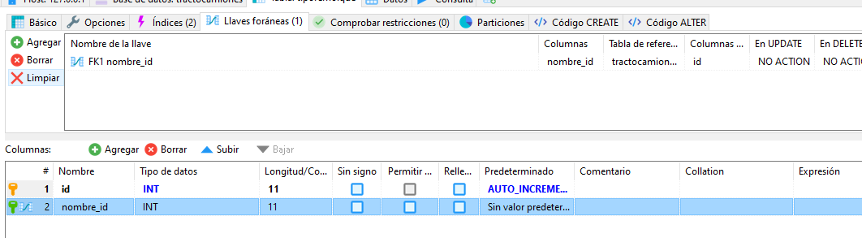

Igual se hizo la separación de la tabla de status

Todo esto fue mediante la 3FN - Tercera forma normal